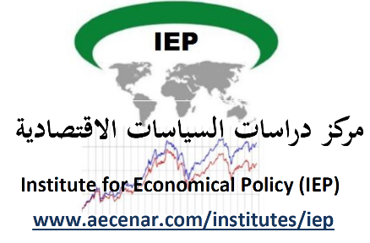

المجال الزراعي في لبنان

Last update :
Friday, March 13, 2020

Authors: Siham Aisha

Last update: 13. mars. 2020 / ‏الجمعة‏، 19‏ رجب‏، 1441
الفهرس
2. استعملات الاراضي في مناطق الثروة الزراعية الوطنية 7
2.1. مناطق الثروة الزراعية الوطنية الملحوظة في الخطة 8
3. مفهوم الزراعات البيولوجية 10
3.1. التعريف 10
3.2. المظاهر التشريعية المرتبطة بالزراعة البيولوجية في العالم و ضروريات قوننتها 10
4. ممارسات الزراعة البيولوجية 11
5. الزراعة البيولوجية في لبنان 12
5.1. الوعي لأهمية الزراعة البيولوجية 12
6. توزع مساحة المنتجات الزراعية (هكتار) لعام 2009 حسب المحافظات 13
7. مكونات الانتاج النباتي في لبنان 16
7.1. جدول تلخيصي لمساحة، انتاج، استراد و تصدير النجيليات (القمح، الأرز، الشوفان، الذرة...) 16
7.2. جدول تلخيصي لمساحة، انتاج، استراد و تصدير الحبوب القرنية 16
7.3. مساحة وانتاج الخضار لعامي 2008 و 2009 16
7.4. جدول تلخيصي لمساحة، انتاج، استيراد و تصدير الخضار 17
7.5. جدول تلخيصي لمساحة، انتاج، استيراد و تصدير الخضارالورقية 17
7.6. جدول تلخيصي لمساحة، انتاج، استيراد و تصدير الخضارذات ثمار 17
7.7. جدول تلخيصي لمساحة، انتاج، استيراد و تصدير الدرنيات، الأبصال و النباتات الجذريّة 18
7.8. جدول تلخيصي لمساحة، انتاج، استيراد و تصدير الفواكه 18
7.9. جدول تلخيصي لمساحة، انتاج، استيراد و تصدير الزيتون 18
7.10. تفصيل مساحة و انتاج الزراعات لعامي 2008 و 2009 19
8. نبات القمح 22
8.1. ظروف المناخ 22
8.2. نوع التربة 22
8.3. اختيار الارض 22
8.4. معدل البذار و الكثافة الزراعية 23
8.5. معالجة البذور و عمق الزراعة 23
8.6. الرِيّ 23
8.7 مكافحة الاعشاب الضارة 24
8.8. الحصاد 24
8.8.1 الالات المستخدمة للحصاد 24
9. الاحتياجات و الانتاج السنوي للقمح 26
10. المراجع 27

- الاقتصاد و الزراعة و الامن الغذائي
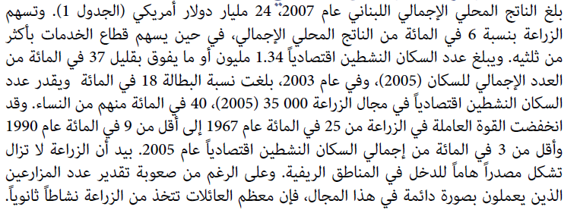
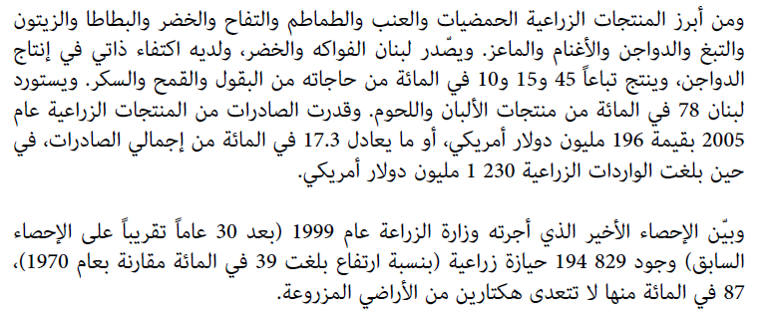
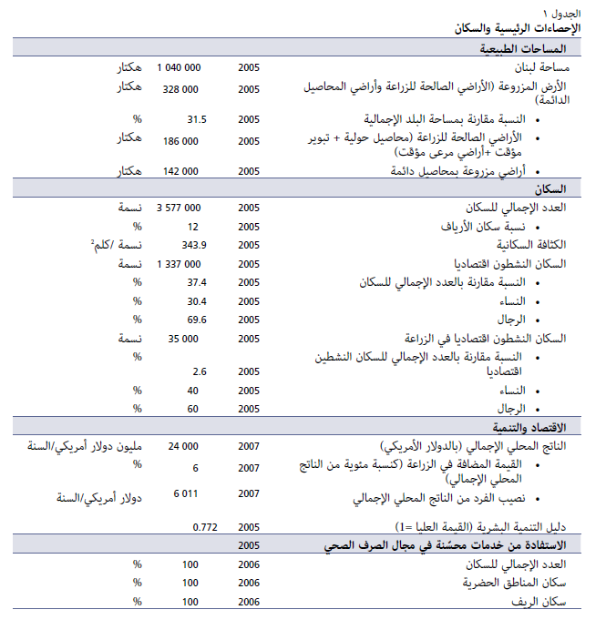

تلخيص:
أبرز المنتجات:
الحمضيات
العنب
الطماطم
التفاح
البطاطا
الزيتون
التبغ
الدواجن
الأغنام
الماعز
فواكه و خضار
ينتج:
45% البقول
15% القمح
10% سكر
الواردات:
- 78% من منتجات الالبان و اللحوم
- بلغت قيمة الواردات 1230 مليون دولار
الصادرات:
- فواكه و خضار
- بلغت قيمة الصادرات 196 مليون دولار

- استعملات الاراضي في مناطق الثروة الزراعية الوطنية
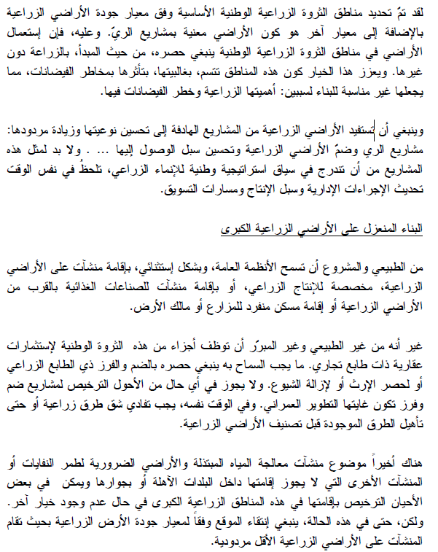

  - مناطق الثروة الزراعية الوطنية الملحوظة في الخطة

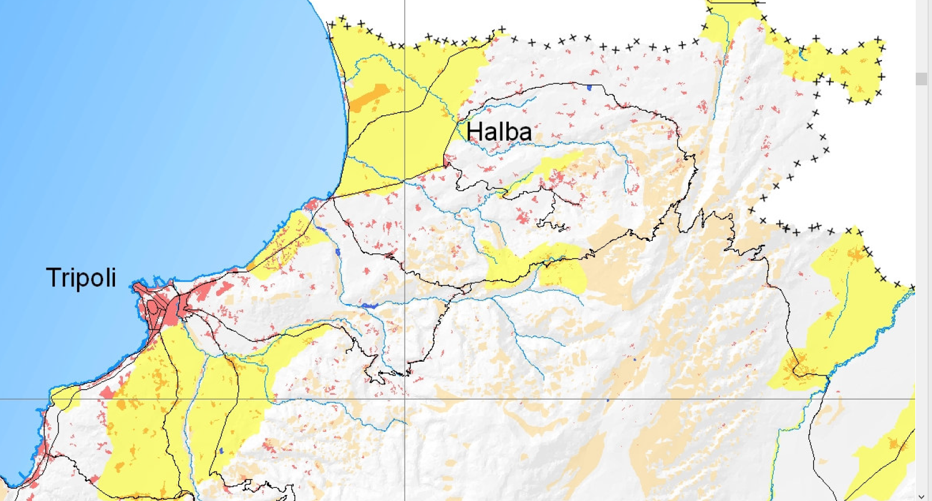
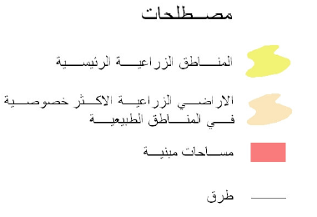
    - المساحة الزراعية المستغلة
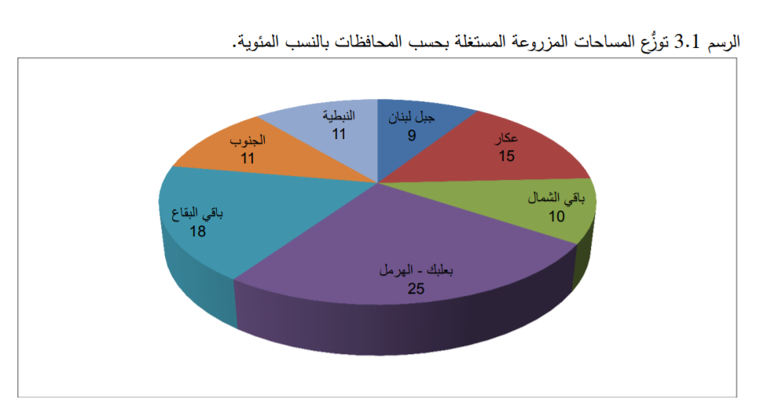
مساحات مزروعة من الأراضي الزراعية
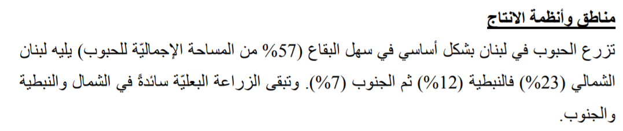
    - المحاصيل الزراعية في لبنان
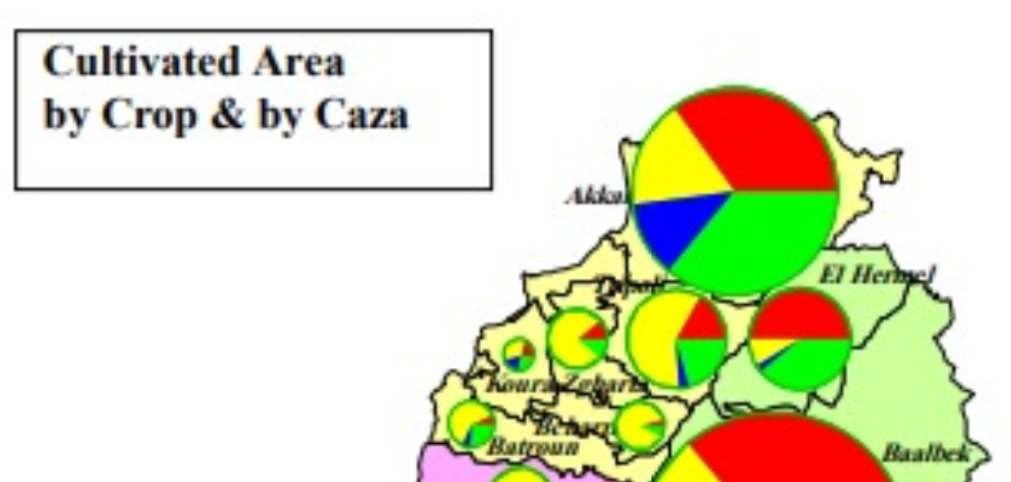
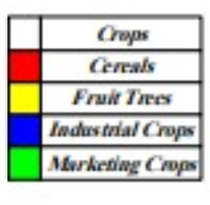
المحاصيل: الحبوب – أشجار فواكه – محاصيل صناعية – محاصيل تسويق

- مفهوم الزراعات البيولوجية
  - التعريف
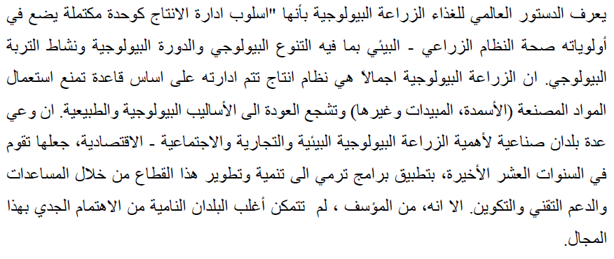
  - المظاهر التشريعية المرتبطة بالزراعة البيولوجية في العالم و ضروريات قوننتها

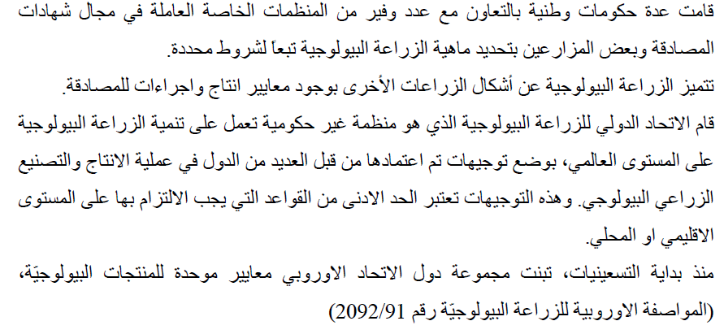
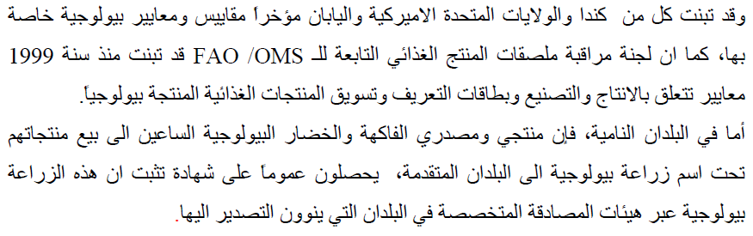

- ممارسات الزراعة البيولوجية
  - ممارسة الزراعة البيولوجية، وأهمية هذه الزراعة في القطاع الزراعي
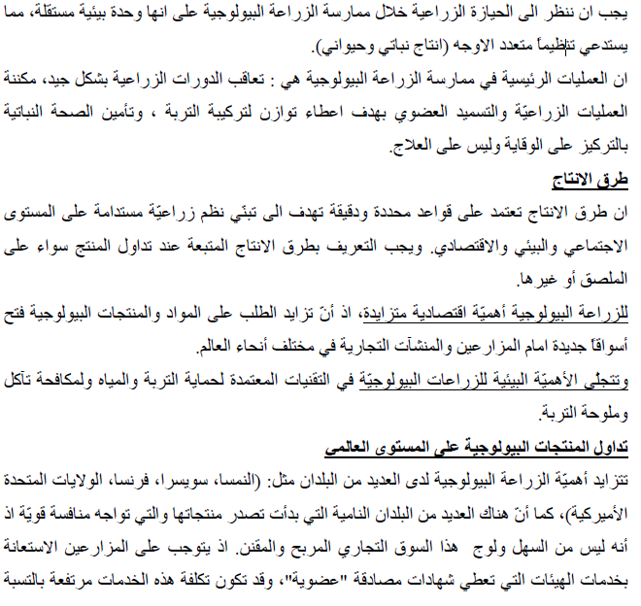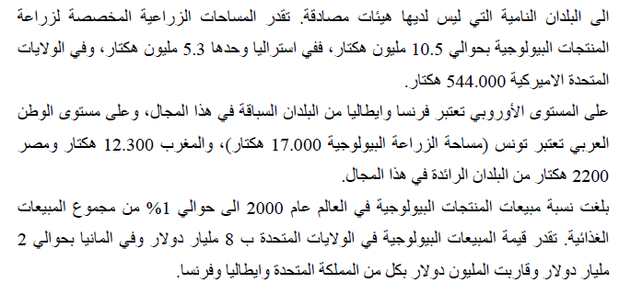
- الزراعة البيولوجية في لبنان
  - الوعي لأهمية الزراعة البيولوجية
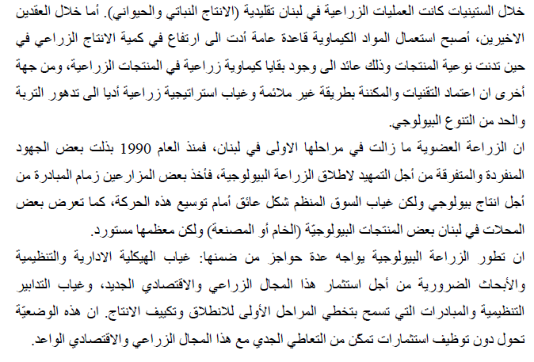
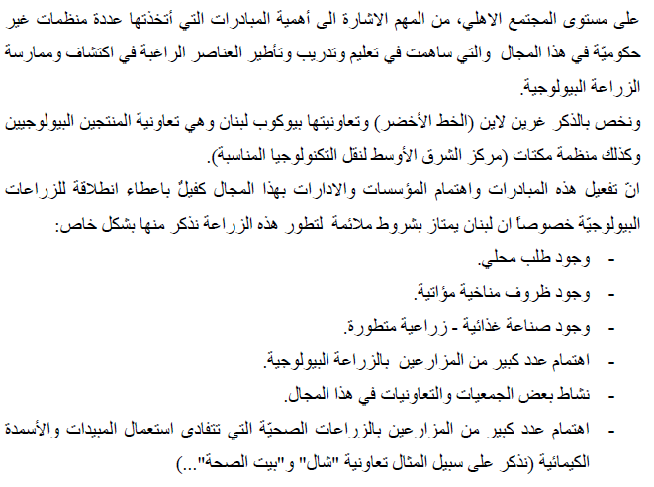
- توزع مساحة المنتجات الزراعية (هكتار) لعام 2009 حسب المحافظات

- مكونات الانتاج النباتي في لبنان
  - جدول تلخيصي لمساحة، انتاج، استراد و تصدير النجيليات (القمح، الأرز، الشوفان، الذرة...)

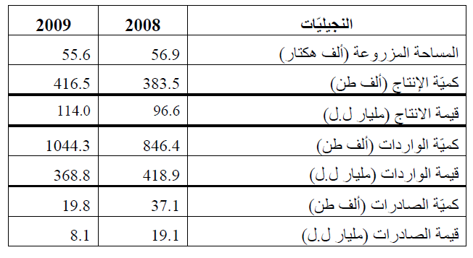
  - جدول تلخيصي لمساحة، انتاج، استراد و تصدير الحبوب القرنية
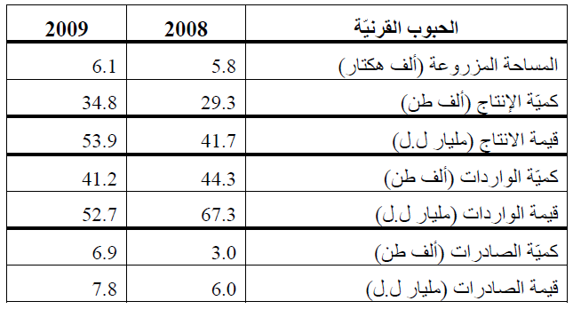
  - مساحة وانتاج الخضار لعامي 2008 و 2009
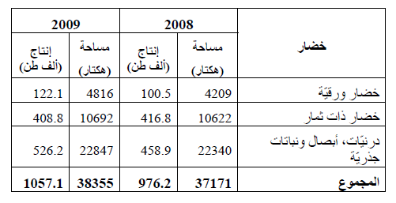
  - جدول تلخيصي لمساحة، انتاج، استيراد و تصدير الخضار
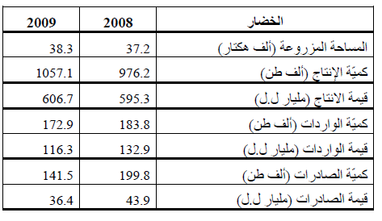

  - جدول تلخيصي لمساحة، انتاج، استيراد و تصدير الخضارالورقية
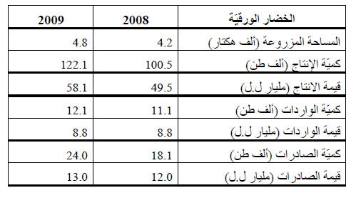
  - جدول تلخيصي لمساحة، انتاج، استيراد و تصدير الخضارذات ثمار
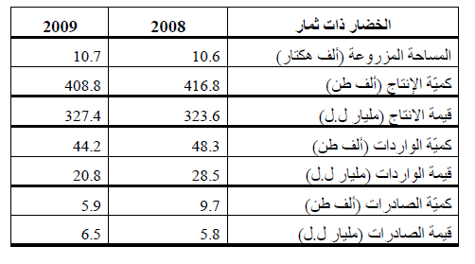
  - جدول تلخيصي لمساحة، انتاج، استيراد و تصدير الدرنيات، الأبصال و النباتات الجذريّة
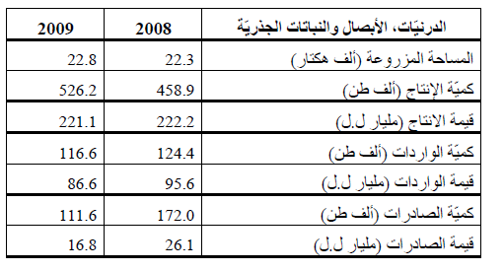

  - جدول تلخيصي لمساحة، انتاج، استيراد و تصدير الفواكه
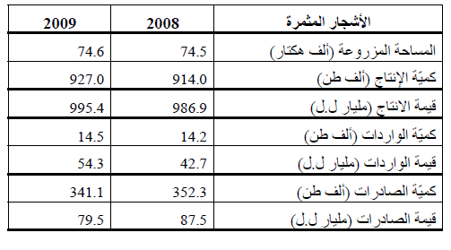
  - جدول تلخيصي لمساحة، انتاج، استيراد و تصدير الزيتون
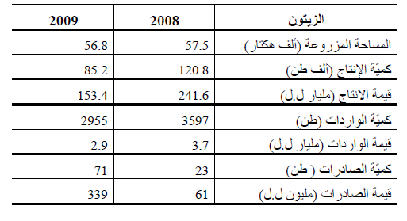
  - تفصيل مساحة و انتاج الزراعات لعامي 2008 و 2009
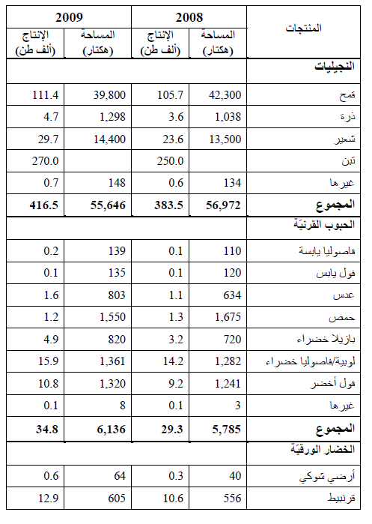
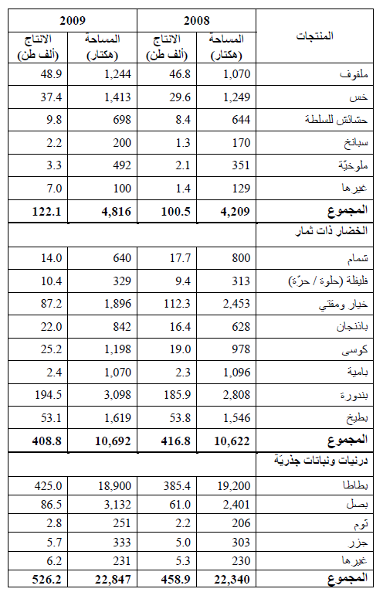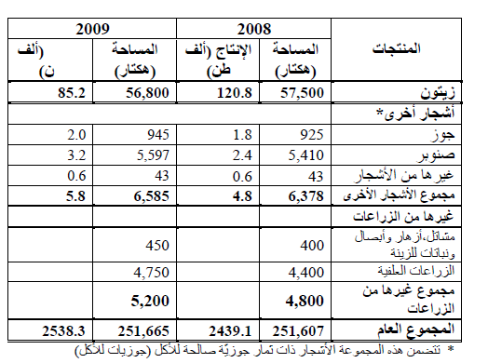
تلخيص :

- نبات القمح
يندرج القمح (بالإنجليزية: Wheat) تحت فصيلة النجيليّة (الاسم العلمي: Poaceae)، تحت القبيلة القمحاويّة (الاسم العلمي: Triticeae) التي تشمل القمح، والشعير، والجاودار وغيرها، ثم تحت جنس التريتيكوم (الاسم العلمي: Triticum)، ويصنف إلى عدة أنواع تبعاً للفصل والوقت التي تتم زراعته به، فالقمح الشتوي يُزرع بالخريف ويتم حصاده في الربيع أو صيف السنة القادمة تبعاً لموقع الزرع، ويكون وفيراً، بينما القمح الربيعي فَيُزرع بالربيع ويحصد بالخريف ويمتاز بقدرته على تحمل ظروف الجفاف، ومن هذه الأنواع: القمح الطري أو الشائع ( بالإنجليزية: Common wheat) الذي يستخدم في صناعة الخبز، والقمح المُنضغط (بالإنجليزية: Club Wheat) الذي يتميز عن غيره من الأنواع بطراوته، لهذا يُستخدم في صناعة الكعك، والمعجنات، والطحين، أما بالنسبة للنوع الثالث فهو القمح الصلب (Pasta Wheat) المُستخدم بصناعة جميع أنواع المعكرونة، وبهذا تدخل حبوب القمح بصناعة العديد من المنتجات الغذائية؛ مثل: النشا، والشعير، والغلوتين وغيرها، ويمتاز نبات القمح بشكله الفريد، إذ تتوزع السنابل على جانبي الساق وتحوي أزهاراً صغيرة يتراوح عددها من 3 إلى 9 زهرات.[١][٢][٣] احتلّت الصين المرتبة الأولى عالمياً في كونها أكثر الدول المُنتِجة للقمح لعام 2017م ميلادي، حيث أنتجت ما يُقارب 134,334,000 طناً من القمح، تليها الهند، ثمّ روسيا، ثمّ الولايات المُتحدة الأمريكية، ثمّ فرنسا، كما احتلّت الدول الآتية المراتب الخمس الأخيرة بالترتيب في إنتاج القمح، وهي: أستراليا، تليها كندا، ثمّ باكستان، ثمّ أوكرانيا، وأخيراً ألمانيا.
  - ظروف المناخ
يتكيّف نبات القمح مع مختلف البيئات الرطبة أو الجافة او المناطق الساحلية، إلا أن المُناخ الرطب الناتج عن زيادة معدلات هطول المطر يتسبب بإتلاف جذور المحاصيل وانتشار الأمراض، فيسهم بانخفاض المحصول الزراعي، لذلك تُزرع معظم محاصيل القمح في أراضٍ زراعيّة يتراوح معدل هطول المطر فيها بين 375 و875 ملم في السنة، ومن ناحية أخرى تعد درجة الحرارة المثالية لنمو القمح 25 درجة مئوية، ودرجة الحرارة الصُغرى تتراوح ما بين 3 و4 درجات، أما بالنسبة لدرجات الحرارة العظمى فهي 30- 32 درجة مئوية.

  - نوع التربة
يُمكن زراعة القمح في أنواع مختلفة من التربة، بشرط أن تكون غير حامضية أو غير قلوية أكثر من اللازم، وذات قدرة على الاحتفاظ بالماء أو تصريفه بشكل جيد ومعتدل، لأن القمح يتأثر بشكل كبير باحتباس الماء داخل التربة، إذ تعدّ التربة الطفلية أو الطينية أو التربة الطميّة ملائمة لزراعته، كما يُمكن زراعته في التربة الطينية ذات التصريف الجيّد للماء بالظروف الجافّة، أو زراعته في التربة الرملية مع تحسين قدرتها على الاحتفاظ بالماء والمواد الغذائية.[٦][٧]

  - اختيار الارض
يجب مراعاة العديد من الأمور عند اختيار الأرض الملائمة لزراعة القمح، ومنها ما يأتي:[٦]
- التأكد من خصوبة وصلاحية التربة للزراعة وسهولة ريّها خاصّة في مرحلة الحراثة والإثمار، بالإضافة إلى قدرتها على تصريف المياه.
- إمكانية الوصول إلى الأرض الزراعية لأداء عمليات الإشراف والتفتيش الميداني.
- التأكد من عدم إصابة محاصيل الأرض السابقة بالآفات الزراعيّة، والأمراض، وترك الأرض لمدة عامين دون زراعة في حال حدث ذلك.
- زراعة مساحة محددة من الأرض ببذور القمح، وترك مساحة فارغة من الأرض مقدراها 3 أمتار للمباعدة بينه وبين الأنواع الأخرى، وذلك للوقاية من انتقال الأمراض بين المحاصيل، وما تجدر الإشارة إليه أن في حال إصابة أحد المحاصيل الزراعية فيفضل ترك مسافة مقدارها 150 متراً.

  - معدل البذار و الكثافة الزراعية
يُمكن الحصول على أفضل غلّة من المحاصيل، وذلك بأن يكون معدّل البذار مقداره 6 كغ/ دونم في المناطق ذات هطول الأمطار المنخفضة التي تصل إلى 400 ملم في السنة، وحوالي 8-9 كغ/ دونم في المناطق ذات هطول الأمطار الأعلى، بهدف تحقيق الكثافة الزراعيّة المطلوبة، التي تكون بمعدّل 150 إلى 200 نبتة لكل متر مربع، ويُمكن حساب معدّل البذار بمعرفة وزن البذور، ونسبة الإنبات، وكثافة النبات المطلوبة، عن طريق تطبيق العمليّة الحسابية الآتية: معدل البذر= وزن البذور x نسبة الإنبات x الكثافة المطلوبة، مع الانتباه إلى مصدر البذور، حيث يجب فحصها للتأكد من خلوّها من الأمراض والحشرات، لتحقيق الكثافة الزراعيّة المطلوبة.[٨]

  - معالجة البذور و عمق الزراعة
تُعدّ عملية تنقية البذور ومعالجتها قبل الزراعة أمراً مهمّاً للوقاية من الأمراض التي تنتقل مع الريح أو من خلال المحاريث، وهذا يُجنّب المُزارعين خسارة المحاصيل، وتعتبر عملية البذر من العوامل المؤثرة في مدى سرعة ظهور الأشتال، فالبذر بشكل عميق في التربة يؤدي إلى تأخير ظهور الشتلة، أما البذر الضحل على السطح يُتلف البذور نتيجة امتصاصها للمبيدات، كما يؤثر الموسم في مدى عمق البذر، حيث يُفضّل البذر بشكل ضحل في الظروف الرطبة لتظهر النباتات بشكل أسرع، ويُعدّ عمق البذر المُتراوح بين 25 مم إلى 50 مم مناسباً حسب نوع التربة والرطوبة المتاحة.[٨]
يُضاف إلى ذلك أهمية التباعد بين صفوف القمح للجمع بين وفرة إنتاج المحصول، وفعاليّة حركة معدات الزراعة عبر الحقل، ويُفضّل أن يكون عرض صف القمح يتراوح ما بين (18-20) سم تقريباً، وقد أظهرت الدراسة انخفاض الإنتاج في الصفوف ذات العرض الذي يزيد عن 25 سم، وبالمقابل أظهرت أن القمح المزروع في صفوف عرضها 10 سم تقريباً أعلى غلّة من المزروع في صفوف عرضها 20 سم بنسبة %5-%10.[٩]

  - الرِيّ
يُزرع القمح في المناطق الجافّة، ويُعدّ من المحاصيل غير المرويّة، لكنّ ريّه مرّة واحدة أو اثنتين قد يزيد من إنتاجه ووزنه، فتكون المرة الأولى بعد 20 إلى 25 يوماً من زراعة البذور خلال مرحلة ظهور الجذور، والثانية خلال فترة تشكّل السنابل أي بعد ثلاثة أشهر ونصف من الزراعة، ولكنّ ذلك في نفس الوقت قد يؤدي إلى المزيد من الأمراض.[١٠][٦]
التسميد
يتم تسميد القمح بعدّة مواد؛ هي:
- النيتروجين: يعدّ من المواد الغذائية المؤثرة في إنتاج القمح الشتوي بشكل كبير، وهناك عدة أشكال من الأسمدة النيتروجينية؛ منها: النيتروجين البيئي (Environmentally Smart Nitrogen) الذي يُعتبر من الأسمدة البطيئة في إطلاق النيتروجين، ويحقق فوائد قليلة في الإنتاج مقارنة باليوريا، لكن فائدته تتمثّل في قدرته على إعطاء كامل كمية النيتروجين أثناء زراعة البذور مما يجعله آمناً عليها، والشكل الآخر الأكثر انتشاراً من الأسمدة النيتروجينية هو اليوريا، ويجب توخي الحذر عند استخدامها كي لا تضيع في الجو على شكل غاز الأمونيا، كما أن الاستخدام المفرط يؤدي لتقليل الإنتاج، أما الشكل الأخير للأسمدة النيتروجينية فهو الأمونيا اللامائية، ويعدّ سعره الجيد من الأمور التي يتميز بها عن الأنواع الأخرى، شرط تغطية البذور لضمان عدم ضياع المادة وتطايرها على شكل غاز أمونيا.[١١]
- الفسفور: يُعدّ من المواد المهمة في نمو القمح، ونقصه يؤدي لموت المحصول في الشتاء، ويمكن إضافته وحقنه في البذور قبل زراعتها، وهي الطريقة الأكثر فعالية في زيادة الإنتاج، كما يمكن إضافته بشكل مركّز إلى التربة المزروعة بالبذور، وهناك عدّة أشكال للفسفور في السوق مثل الشكل الصلب، والشكل السائل، وغيرها.[١٢]
- البوتاسيوم: يمكن استخدامه كمُحفّز للإنبات في البداية، أو يمكن تطبيقه على سطح التربة، ويجب تجنّب التلامس المباشر بين البذور والبوتاسيوم كي لا يتسبب بتلفه، وهناك أشكال عدّة من أسمدة البوتاسيوم؛ منها: كبريتات البوتاسيوم، ونترات البوتاسيوم، وكبريتات البوتاسيوم والمغنيسيوم.[١٢]

  - مكافحة الاعشاب الضارة
يُمكن اتباع عدّة طرق لمنع ظهور الأعشاب الضارّة، ومنها: استخدام بذور خالية من بذور الأعشاب، والحفاظ على حدود الحقول خالية من الأعشاب، وفلترة الماء المستخدم للريّ عند جلبه من القنوات، كما يُمكن تهيئة ظروف تحدّ من نمو الأعشاب؛ مثل: زراعة المحاصيل المُنافِسة التي تنافس الأعشاب على الماء، والضوء، والمكان والمواد الغذائية، ويمكن إنتاج هذه المحاصيل عن طريق استخدام بذور ذات نوعية جيّدة، وأسمدة مناسبة، واختيار الوقت والعمق الملائم لزراعة البذور، ومن الطرق الأخرى التي تمنع ظهور الأعشاب هي تناوب المحاصيل وتبديلها بمحاصيل الذرة وفول الصويا، والذرة البيضاء، ودوار الشمس، كما يُمكن استخدام المكافحة الكيميائية المُتمثّلة في مبيدات الأعشاب مع مراعاة استخدام النوع المناسب في الوقت المناسب، حتى لا يتأذى محصول القمح.[١٣]

  - الحصاد
يمرّ القمح الشتويّ والصيفيّ بعدّة مراحل للنموّ؛ وهي كالآتي: بداية البزوغ، ثمّ بداية الإزهار، ثُمّ تكوّن السنابل الطرفية، ثُمّ تكوّن العقدة الأولى، ثمّ الإزهار، ثمّ النضج، ويحتاج القمح إلى فترة تتراوح بين 140 إلى 170 يوماً للنضج،[١٤] ويكون القمح جاهزاً للحصاد عندما تتحوّل سيقان النبات ورؤوس االسنابل إلى اللون الأصفر بدلاً من الأخضر، إضافةً لميلان الرؤوس باتجاه الأرض، ويجب أن يكون القمح صلباً ومقرمشاً، وليس له قوام يشبه العجين،[٣] ويجب القيام بعملية الحصاد خلال سبعة أيّام من نضج المحصول، وتتمّ العملية في الأيام المشمسة؛ لأن تبلل االبذور بالماء قد يجعلها تتعفّن أو تتلوث بالجراثيم،[٦] وتتمّ عملية الحصاد باستخدام الآلات إذا كان المحصول كبيراً، أو باستخدام المناجل والمقصّات في حال كان المحصول صغيراً.[٣]

    - الالات المستخدمة للحصاد
أدوات زراعية حديثة ظهرت في الآونة الأخيرة العديد من الأدوات الزراعيّة الحديثة التي تمّ استخدامها لتطوير الزراعة، ومنها ما يأتي:[١]
- الجرار الزراعي، وهو عبارة عن آلة زراعيّة حديثة مصمّمة بطريقة تمكّنها من الحركة بثبات في الحقول الزراعية، حتى على أرض غير مستوية، أو في الحقول المغمورة، وله عدة استخدامات، منها: حرث الأرض، وحمل البضائع إلى السوق، وحمل المعدات الثقيلة، والتنقل في الأرض بسهولة.
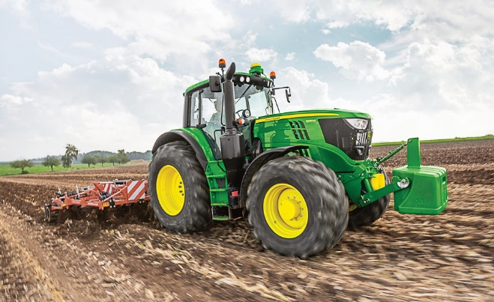
- الحصادة، والتي تعمل على جمع المحاصيل الزراعية، وفصل الحبوب عن القش، لضمان الاستفادة من جميع المحصول.
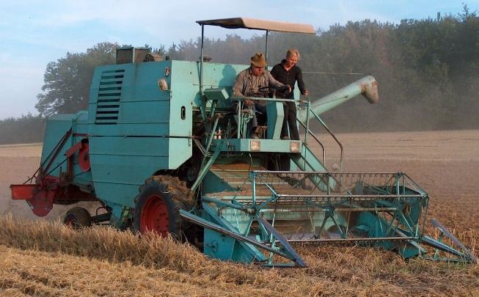
- المحراث، حيث يستخدم لحرث الأرض وقلبها وتجهيزها للبذار، وتعدّ المحاريث أفضل من الجرارات في الحراثة لجودة شفراتها.
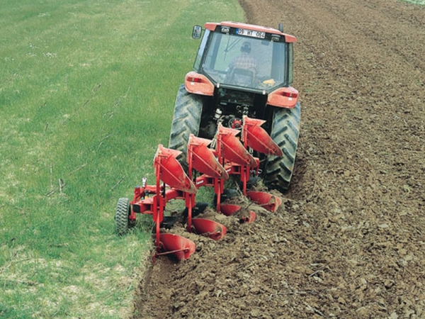
- آلة السحب، وهي آلة تستخدم لإزالة الأجسام الصلبة التي تعوق عمل المحاريث في الأرض، مثل المعادن والأخشاب.
- آلة رش المبيدات الحشرية، وهي عبارة عن صهريج يحتوي على مواد كيميائية خاصة لإبادة الحشرات والقضاء على الآفات الزراعية.
- آلة البذار، وهي آلة تستخدم لبذر الحبوب في المساحات التي يصعب حراثتها.
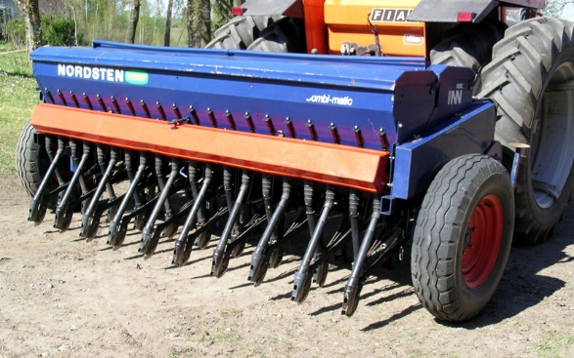
- آلة التسميد، وهي آلة يوضع فيها السماد الطبيعي من روث الحيوانات، لتقوم برشّه في الحقول.
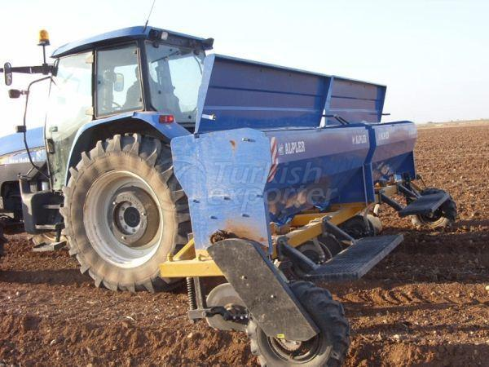
- آلة التعبئة، تستخدم هذه الآلة لحزم محاصيل الحبوب والقش.
أدوات زراعية قديمة من الأدوات والأساليب القديمة في الزراعة ما يأتي:[٢]
- الحرث والغرس، حيث كان المزارع يقوم بحرث الأرض بالفأس والبذار بيديه، ثم استعان بالمحراث الذي تجره الحيوانات.
- المنجل، وهو عبارة عن نصل معدنيّ على شكل هلال مثبّت بعصا خشبيّة، يُستخدم لحصاد المحاصيل الزراعية.
- المذراة والغربال، حيث يقوم المزارع بفصل الحبوب عن القش بطرق بدائية عبر تكسير سيقان القش وضربها، ثمّ حملها بالمذراة لفصل القش عن الحبوب، ثم غربلة الحبوب في الغربال لتنظيفها من القش الصغير.

- الاحتياجات و الانتاج السنوي للقمح

المراجع
- http://www.agriculture.gov.lb/getattachment/Statistics-and-Studies/Studies-and-Publications/agri-production-chains/Rapport-Filieres-vegetales-Animales-_AR.pdf?lang=ar-LB
- https://www.alittihad.ae/article/44918/2012/%D9%84%D8%A8%D9%86%D8%A7%D9%86-%D9%8A%D8%B3%D8%B9%D9%89-%D9%84%D9%85%D8%B6%D8%A7%D8%B9%D9%81%D8%A9-%D8%A5%D9%86%D8%AA%D8%A7%D8%AC-%D8%A7%D9%84%D9%82%D9%85%D8%AD-%D8%AE%D9%84%D8%A7%D9%84-3-%D8%B3%D9%86%D9%88%D8%A7%D8%AA
- http://www.agriculture.gov.lb/

https://mawdoo3.com/%D9%83%D9%8A%D9%81%D9%8A%D8%A9_%D8%B2%D8%B1%D8%A7%D8%B9%D8%A9_%D8%A7%D9%84%D9%82%D9%85%D8%AD

